Activités pour la compréhension orale. Niveau A2

La pollution des granulés plastiques industriels dans l'océan : un désastre écologique
Surfrider Foundation Europe
https://commons.wikimedia.org/wiki/File:La_pollution_des_granul%C3%A9s_plastiques_industriels_dans_l%27oc%C3%A9an_-_Un_d%C3%A9sastre_%C3%A9cologique.webm
Durée : 1 :46
La vidéo. Cette vidéo documentaire de la Surfrider Foundation Europe montre les conséquences écologiques dramatiques sur la faune et les écosystèmes des littoraux, à cause de la pollution des granulés plastiques industriels dans le milieu marin.
Pour faire les activités, tu peux regarder la vidéo plusieurs fois.
- Avant de commencer
- Est-ce que tu connais ces espèces marines ? Complète leurs noms à l’aide des images :
C O _ _ _ LL _ _ _S | 
C _ R _ _ L | 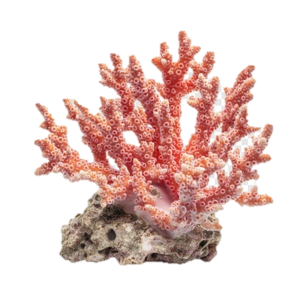
P _ I S_ _ N | 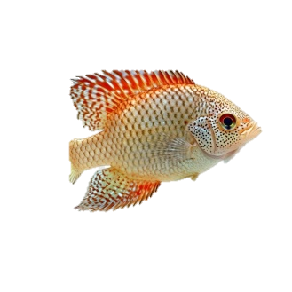
A _ G _ _ S | 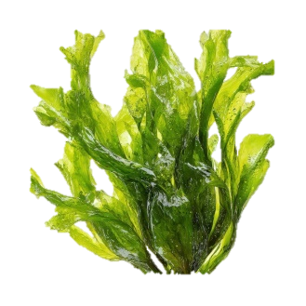
- Après avoir regardé la vidéo
- Un microplastique est un granulé industriel très petit, appelé aussi « éclat » dans la vidéo. « Éclat » est un mot qui a d’autres significations. Explique ou cherche un synonyme de ces emplois du mot « éclat » :
- Les éclats produits par l’explosion d’une bombe.
- Un yaourt aux éclats de chocolat.
- L’éclat d’un jour ensoleillé.
- Quel est le rapport entre « éclats de couleur rouge, jaune ou verte » et les « écailles d’un poisson ʿfabuleuxʾ » ?
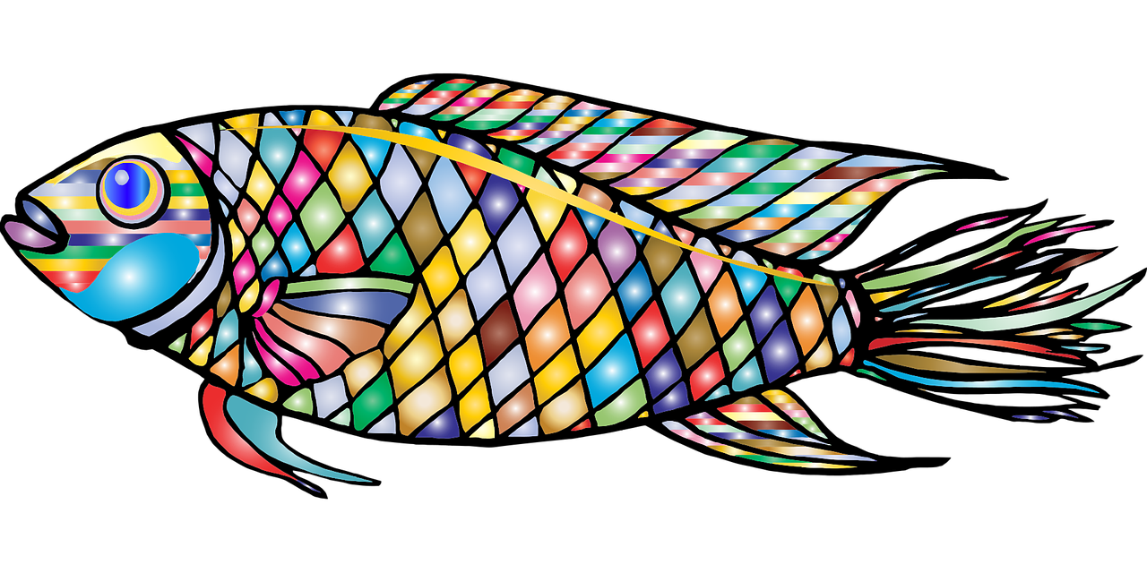
écailles
- Réécoute la vidéo si tu en as besoin et réponds : « Ces granulés –GPI–peuvent aussi exister avec d’autres formes, comme… » :
- Des billes
- Des p . . . . . . . . .
- De la p . . . . .
- Remets en ordre ces phrases de la vidéo :
- 1. L’Europe n’échappe pas à la pollution par les GPI : que ce soit des accidents de transport, ou des fuites régulières au sein des usines, les granulés plastiques finissent immanquablement par polluer les milieux naturels.
- 2. La quasi-totalité des objets de notre quotidien sont faits à partir de ces granulés.
- 3. Il est urgent d'y mettre un terme.
- 4. Surfrider Foundation Europe appelle les institutions européennes à adopter des mesures pour prévenir le rejet des granulés plastiques industriels.
- Réponds « vrai » (), « faux » () ou « on ne sait pas »( ?) pour les informations suivantes :
?
a.) Environ 160 000 kilos de granulés plastiques sont rejetés chaque année en Europe.
b.) L’Europe est responsable aussi de la pollution par des microplastiques.
c.) Les algues ne sont pas polluées par les microplastiques.
d) Il y a des poissons qui mangent ces granulés plastiques.
e.) Surfrider Foundation Europe a dénoncé les entreprises responsables des microplastiques dans l’environnement.
- Complète ce paragraphe avec le mot correct :
On les trouve partout, et c'est normal. Environ 160 000 _________________ (kilos /tonnes/ grammes) de granulés plastiques sont rejetées chaque année en Europe. La quasi-totalité des objets de notre quotidien sont faits à partir de ces granulés. De votre ________________ (assiette / tablier/ saladier) au pare-chocs de votre voiture, ces billes plastiques qui peuvent aussi exister sous forme de ________________ (paillette/ baguette / cassette) ou de __________________ (foudre / poudre/ poule), de couleur et de composition très variées, se caractérisent par leur toute petite taille et leur gros pouvoir___________________ (polluant / moulant / plaisant).
- Réponds à ces questions :
- Quel est l'impact des granulés plastiques sur la faune marine ?
- « En mai 2021, un porte-conteneurs en feu a déversé des tonnes de ces microplastiques sur les plages sri-lankaises : une véritable marée blanche ». Explique avec tes propres mots ce que veut dire ici « une marée blanche ».

Images de l’activité 1 libres de droits sur Freepik.
Image de poisson libre de droits, de Gordon Johnson –GDJ– sur Pixabay.



. La vidéo est soumise à la licence Creative Commons Attribution 3.0 Unported. Crédit : Surfrider Foundation Europe.

